Ректор
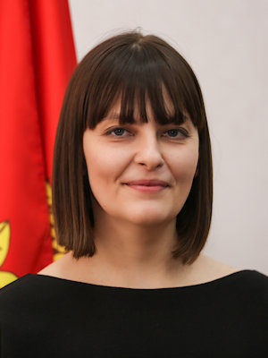

Загеева Лилия Александровна
Ректор, кандидат экономических наук, доцент
Загеева Л.А., кандидат экономических наук, доцент. В 2001 году окончила школу с золотой медалью. В 2006 году окончила Липецкий государственный технический университет по специальности «Менеджмент организации». Диссертацию на соискание учетной степени кандидата экономических наук защитила в 2008 году по специальностям 08.00.05 «Экономика и управление народным хозяйством», 08.00.01 «Экономическая теория».
С 2006 по 2017 годы работала ассистентом, старшим преподавателем, доцентом кафедры менеджмента. В течение 2 лет работала заведующим кафедрой менеджмента. С 2019 по 2020 годы возглавляла экономический факультет. С 2020 по 2023 годы работала начальником Управления образования и науки Липецкой области.
Лилия Александровна является автором более 60 научных и учебно-методических работ.
С 9 февраля 2023 года исполняет обязанности ректора ФГБОУ ВО «Липецкий государственный технический университет».
С 28 февраля 2024 года ректор ФГБОУ ВО «Липецкий государственный технический университет».
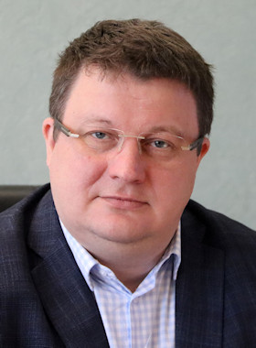

Помотилов Дмитрий Николаевич
первый проректор
В 1997 году окончил школу-лицей № 44 с золотой медалью. В 2002 году окончил Липецкий государственный технический университет по специальности «Менеджмент». В 2017 году успешно прошел обучение в Московской школе управления «Сколково» по образовательной программе для высшего звена руководства университетов, управленческих кадров в сфере государственного и муниципального управления, руководителей среднего и крупного бизнеса, предпринимательства, социальной и научной сферы «Школа ректоров 12: ректорский кадровый резерв».
С 2002 по 2003 гг. работал в Центре социально-психологической адаптации и информации молодежи специалистом по работе с молодежью. С 2003 по 2006 гг. руководил маркетинговой службой ОАО «Липецк-Лада». С 2006 по 2014 гг. работал заместителем директора филиала ОСАО «Ингосстрах» в городе Липецке, с 2014 года – директором филиала ОСАО «Ингосстрах» в Смоленской области. С 2015 по 2018 гг. возглавлял департамент регионального развития Общероссийской общественной организации «Деловая Россия». С 2019 по 2023 гг. руководил АНО «Институт общественных инициатив». В марте 2023 года назначен первым проректором ЛГТУ.
Является членом общественного совета при Липецком областном совете депутатов.
Является членом Общественной палаты Российской Федерации.


Полякова Ирина Павловна
Проректор по учебной работе, доктор философских наук, доцент
В 2000г. закончила с отличием Липецкий государственный технический университет по специальности "Психология". В 2003г. в МГТУ им. Н.Э. Баумана защитила диссертацию на соискание ученой степени кандидата философских наук по теме "Роль ценностей в процессе мотивации (социально-философский аспект)". В 2011 г. защитила диссертацию на соискание ученой степени доктора философских наук на тему "Повседневность в социально-философском контексте: теоретико-методологический анализ" в МГТУ им. Баумана. В ЛГТУ прошла путь от ассистента кафедры философии до заведующего кафедрой философии с 2009г. по 2017г. Является научным консультантом 3 докторантов и 5 аспирантов. Член Диссертационного Совета Д 212.038.01 (09.00.11 – социальная философия (Философские науки)) Воронежского государственного университета.
В декабре 2017г. назначена проректором по учебно-воспитательной работе.В марте 2023г. назначена проректором по учебной работе.
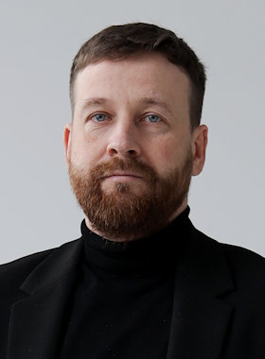

Поздняков Сергей Александрович
Проректор по воспитательной работе и молодежной политике
С 1995 по 1997 гг. учился в «Бизнес школе». Был призером и победителем городских и областных олимпиад по экономике.
С 1997 по 2002 гг. получал первое высшее образование в Липецком государственном техническом университете по специальности «Менеджмент».
Дополнительный опыт эксперта получил после обучения в федеральной Школе Молодого Лидера.
С 2002 по 2003 гг. – служба в рядах Российской Армии.
С 2004 по 2008 гг. получил второе высшее образование в Академии государственной службы при президенте РФ, Липецкий филиал ОРАГС. С 2004 по 2023 гг. председатель первичной профсоюзной организации обучающихся ЛГТУ. С 2010 по 2019 гг. начальник управления по воспитательной и социальной работе ЛГТУ. С 2019 по 2021 гг. начальник отдела стратегического развития и проектного управления ЛГТУ. С 2021 по 2023 гг. начальник управления стратегического развития и взаимодействия с партнерами ЛГТУ.
С марта 2023 г. назначен проректором по воспитательной работе и молодежной политике.
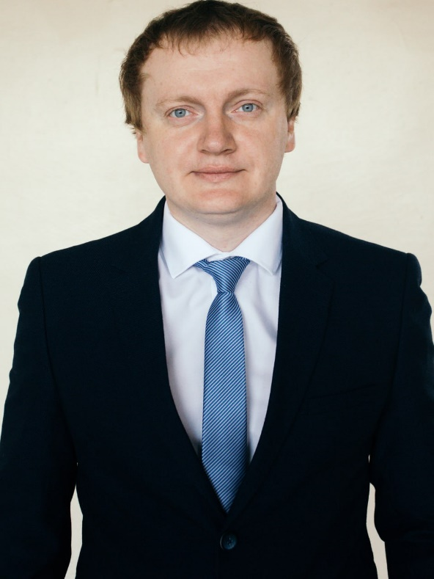

Шурыгин Юрий Анатольевич
Проректор по административно-хозяйственной работе и комплексной безопасности, кандидат технических наук, доцент
Шурыгин Ю.А. поступил в ЛГТУ в 2003 году. В процессе обучения защитил дипломы бакалавра, магистра по направлению «Электротехника, электромеханика и электротехнологии», диссертационную работу на соискание ученой степени кандидата технических наук по специальности «Электротехнические комплексы и системы», выполненную под руководством заслуженного работника высшей школы РФ, д-ра техн. наук, профессора Шпигановича А.Н. С марта 2009 года начал работать учебным мастером кафедры электрооборудования ЛГТУ, с сентября этого же года ассистентом. На должность доцента переведен с 2013 года. С 2015 года - заместитель декана ФАИ по внеучебной работе. С декабря 2018 года - проректор по административной работе и комплексной безопасности.
Является победителем программы «УМНИК - 2014» фонда содействия развитию малых форм предприятий в научно-технической сфере, победителем областных конкурсов «Инженер года - 2016» в категории «Инженерное искусство молодых» и «Инженер года - 2017» в категории «Профессиональные инженеры» в номинации «Энергетика. Энергосбережение», всероссийского конкурса «Инженер года - 2018» в категории «Профессиональные инженеры» в номинации «Электроснабжение. Электрические сети и системы». В 2019 году по специальности «Электротехнические комплексы и системы» присвоено ученое звание доцента. Шурыгин Ю.А. − автор и соавтор 66 научных и учебно-методических трудов, из них: 5 – в изданиях, индексируемых в международной базе Scopus; 19 – в изданиях, рекомендованных ВАК к защите кандидатских и докторских диссертаций; 15 – в сборниках материалов международных конференций; 5 – патентов РФ на изобретения.
С марта 2023 года назначен проректором по административно-хозяйственной работе и комплексной безопасности.
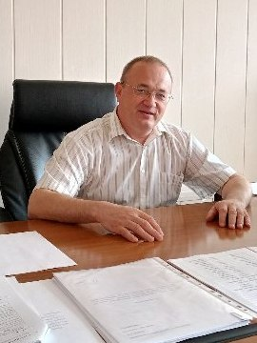

Егоров Алексей Васильевич
Проректор по научной работе, доктор технических наук, доцент
Родился 24 декабря 1976 года в г. Йошкар-Ола Марийской АССР.В 1999 году закончил Марийский государственный технический университет (МарГТУ) по специальности "Машины и оборудование лесозаготовок и лесного хозяйства".
В 2002 году окончил очную аспирантуру Марийского государственного технического университета (МарГТУ) по специальности "Тепловые двигатели".
В 2004 году защитил диссертацию на соискание ученой степени кандидата технических наук.
С 2004 по 2012 год работал в должности доцента кафедры транспортно-технологических машин МарГТУ.
С 2012 по 2015 год работал в должности декана механико-машиностроительного факультета МарГТУ.
С 2015 по 2016 год работал в должности директора института механики и машиностроения Поволжского государственного технологического университета (ПГТУ).
В 2016 году защитил диссертацию на соискание ученой степени доктора технических наук в Томском политехническом университете по специальности 05.11.13 Приборы и методы контроля природной среды, веществ материалов и изделий.
С 2016 по 2017 год работал в должности проректора по развитию, первого проректора Марийского государственного университета.
С 2017 по 2021 год работал в должности профессора кафедры транспортно-технологических машин ПГТУ.
С 2021 по 2022 год работал в должности профессора кафедры общетехнических дисциплин и электроники Саровского физико-технического института Национального исследовательского ядерного университета МИФИ (СарФТИ НИЯУ МИФИ).
С 2022 года и по 2023 год работал в должности заведующего кафедрой Машиностроения СарФТИ НИЯУ МИФИ.
Автор более 160 научных работ, включая 3 монографии, более 40 патентов на изобретения и полезные модели РФ, более 60 публикаций в изданиях из перечня WoS и Scopus.
Предисловие к монографии «Нормативные правовые и технические основы разработки и применения динамических методов контроля двигателей и приводов вращательного действия» А.В. Егорова, А.А. Спиридонова подготовлено и подписано первым заместителем председателя ООО «Союз машиностроителей России», доктором технических наук, лауреатом государственной и правительственных премий, В.В. Гутеневым.
Положительные рецензии на указанную монографию получены от:
- Председателя Совета директоров АО «Объединенная судостроительная корпорация» Г.С. Полтавченко;
- Генерального директора АО «Объединенная двигателестроительная корпорация» А.В. Артюхова;
- Член-корреспондента РАН, доктора физико-математических наук, профессора Д.В. Иванова.
Научные результаты процитированы в работах сотрудников транснациональных корпораций Rittal GmbH и BMW Group, а также в трудах ученых Европейских и Азиатских университетов.
Лауреат государственной премии Республики Марий Эл в области научных публикаций за 2021 год.
Удостоен Золотой медали салона изобретателей Архимед-2009 и серебряной медали международного форума инноваторов In'Hub-2022.
Награжден Почетной грамотой Министерства образования и науки Российской Федерации в 2016 году.
Член диссертационного совета 24.2.404.05 (Научные специальности: 2.2.8. «Методы и приборы контроля и диагностики материалов, изделий, веществ и природной среды» и 2.3.5. «Математическое и программное обеспечение вычислительных систем, комплексов и компьютерных сетей»
Подготовил двух кандидатов технических наук.
Author ID Scopus: 56878338200, Reseacher ID WoS: U-5553-2017.
С мая 2023г. назначен проректором по научной работе.

